Con il Patrocinio di :
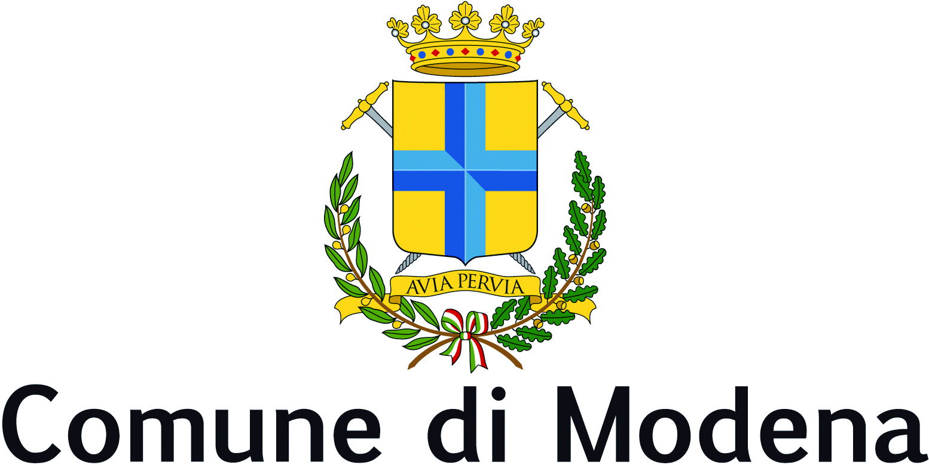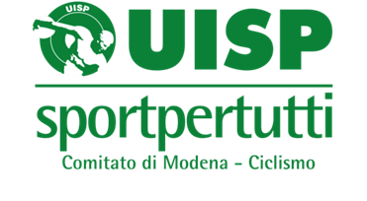
La Sezione Ciclismo del Comitato UISP di Modena
Organizza per
Domenica 11 giugno 2017
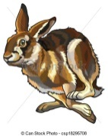
“ La fretta lasciamola alle lepri .”
Terza Ciclo pedalata ecologica, aperta a tutti i cittadini che considerano l’uso della bicicletta un viatico per un sano stile di vita, un passatempo e una civile forma di contrasto e di lotta all’ inquinamento atmosferico e acustico
Domenica11 giugno. Pedalata ecologica sul Naviglio sino al Fiume Panaro -
Partenza Piazzale Polisportiva Villa d’Oro via del Lancilotto ore 8,30.
Ciclabile per Mulini Nuovi, Bertola e poi sul percorso ciclabile sterrato del Naviglio (sponda sinistra ) si raggiunge Albareto , villa Grandi, Bastiglia e Bomporto. Con la ciclabile si raggiunge poi il Mercatone di Sorbara e per stradine secondarie , si arriva a Bastiglia e con la ciclabile asfaltata si arriva a Modena . Totale 30 chilometri
Info : lfvincenzi@gmail.com o 3476055910 ( dalle ore 19 alle 20)
Iscrizione gratuita.
- I minori debbono essere accompagnati.
- E’ previsto l’accompagnamento di una guida UISP.
- In caso di maltempo la pedalata sarà recuperata la domenica dopo.
- Si consiglia di portare un giubbino anti pioggia e una bottiglietta d’acqua.

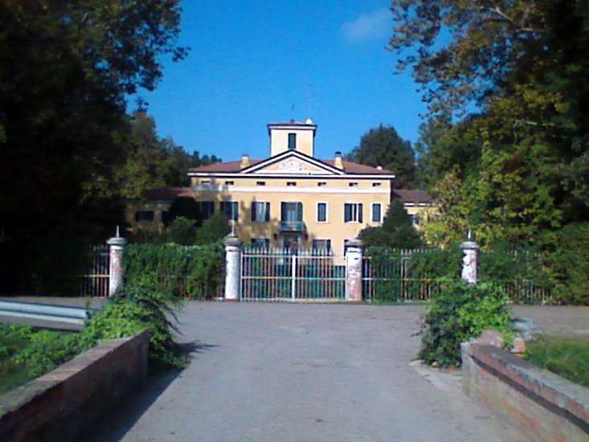
Naviglio di Modena: Villa Cortese o Villa Grandi sul corso del Naviglio in località La Rocca .
Il Conte Dino Grandi, acquistò questa tenuta nel 1959, al rientro dal Brasile, dove si era rifugiato.
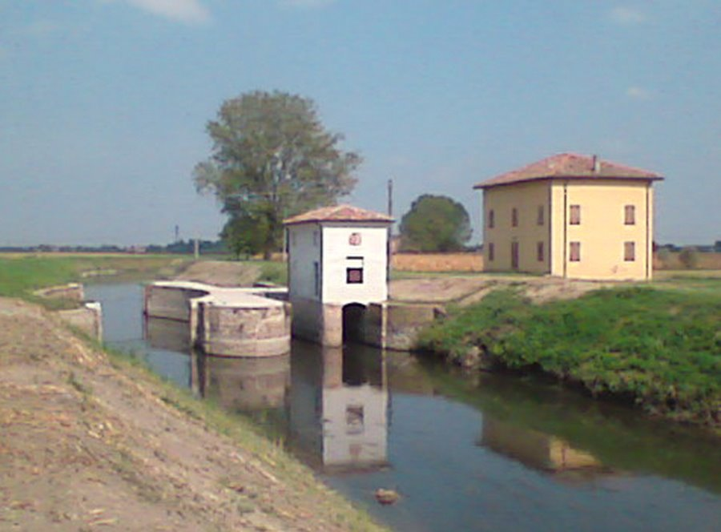 240 ettari alle porte di Albareto, che hanno dato lavoro a generazioni di modenesi operai agricoli.

Canale Naviglio. L’ultima conca rimasta a testimonianza di come le barche arrivavano a Modena. Le conche servivano a regolare il livello dell’acqua del Naviglio per permettere ai barconi di essere trainati sino a raggiungere Modena con il loro carico di sale, carbone, ghiaia , legnami e spezie
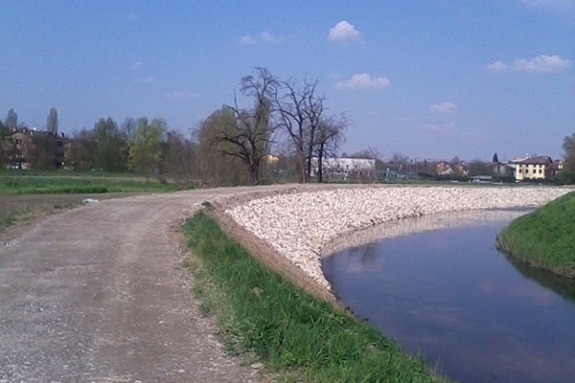
Canale Naviglio. Tratto della strada Attiraglio con il sentiero arginale privo di alberi per permettere ai cavalli di trainare , con grosse funi , le barche contro corrente sino alla Darsena di Modena.

E’ consigliabile l’uso di biciclette con copertoni da sterrato, portandosi dietro una camera d’aria della stessa misura del copertone. In caso di foratura è garantito un servizio di assistenza UISP.

